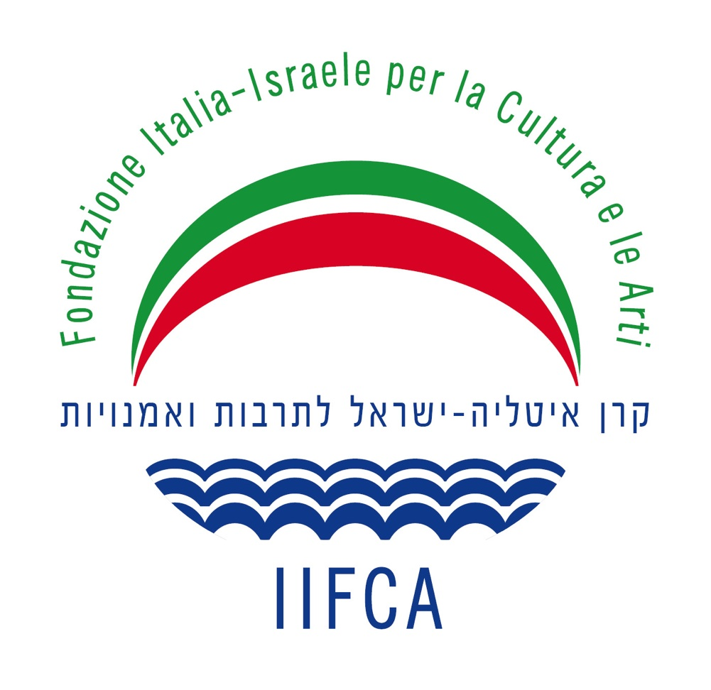

EXLIBRIS _ IIFCA | Fondazione Italia Israele per la Cultura e le Arti

Il libro ha superato il proprio “essere un oggetto” per divenire “un luogo” a fronte del quale persino “il tempo” soccombe. Il “luogo del libro” è un ossimoro dove convivono il contenuto e la “fisicità” dell'oggetto, evocando percezioni che vanno dalla ritualità alla meditazione, dall’emotività al sapere, fino a luogo dei sinonimi della cultura. Nella sua evoluzione concettuale è arrivato a guadagnarsi originali rappresentazioni mentali, capaci di valicare la propria concretezza e configurarsi in proprio a prescindere dal testo, come oggetto da collezione per eccellenza. I libri d’artista rappresentano spesso sublimazione di questo fenomeno.

Il progetto ExLibris prende spunto dall’antica usanza di far illustrare i manoscritti, fenomeno che si è consolidato con l’invenzione della stampa e del libro moderno. L’illustrazione e l’abbellimento a corredo del contenuto del libro ha raggiunto, nel tempo, dei livelli di notevole complessità. Inizialmente l’illustrazione veniva praticata per accrescere l’espressività retorica del testo, ma presto questo gesto artistico è diventato uno strumento di affermazione del ruolo emblematico del libro fino a considerarlo anche “oggetto”. Le illustrazioni vengono quindi, da principio, associate al e nel testo, intervenendo sugli stessi caratteri, per poi estendersi presto al margine o fuori dal testo, con grande cura dei dettagli, della coperta, della rilegatura, ecc.

Agli artisti non viene posto alcun limite alla loro azione, perciò oltre all’“intervento illustrativo” e ci si attende da loro che siano interpreti e sperimentatori di linguaggi e tendenze artistiche propri.

I libri che abbiamo messo a disposizione degli artisti sono stati selezionati insieme a Wlodek Goldkorn, cercando di proporre abbinamenti stimolanti e, dove è stato possibile, attingendo a delle prime edizioni.

Artisti che hanno già aderito al nostro invito di partecipazione sono:
Marco Bagnoli | Roberto Barni | Miki Bencnaan | Irma Blank Nunzio Di Stefano | Giosetta Fioroni | Jannis Kounellis | Alessandro Mendini | Hidetoshi Nagasawa | Mimmo Paladino | Pino Pinelli | Alfredo Pirri | Renato Ranaldi | Mauro Staccioli | Stih&Schnock | Marco Tirelli | Gilberto Zorio

Il curatore
David Palterer Firenze 20 | VII | 2015

